PLAN PRACY DLA KL. I AS - 19.06.20 r.

Witam Moich Uczniów i Szanownych Rodziców !

52 DZIEŃ PRACY (piątek)
Temat: Utrwalamy wszystkie wiadomości, które poznaliśmy w klasie pierwszej. Mierzenie płynów (litr) i ważenie (kg).

Edukacja polonistyczna:

- Otwórz Ćwiczenia Kaligrafia - str.79 - 80
- Przeczytaj uważnie polecenia i wykonuj je starannie po kolei. Postaraj zrobić je samodzielnie, a na koniec poproś Rodziców o sprawdzenie. Ciekawa jestem, czy uda Ci się zrobić to bezbłędnie.
- Przeczytaj wyrazy i zdania z okładki ćwiczeń kaligraficznych. Przeanalizuj ich pisownię.
- Otwórz zeszyt do j. polskiego i napisz datę.
- Następnie poproś Rodziców, aby podyktowali Ci 8 wyrazów i 2 zdania (z okładki Ćw. Kaligrafii ) do samodzielnego napisania. Jak napiszesz, sprawdź samodzielnie, czy zrobiłeś to bezbłędnie.
Na pewno Ci się uda! Powodzenia! Popraw, jeśli się pomyliłeś i napisz wyraz jeszcze raz!
* Zakończ zadanie szlaczkiem!
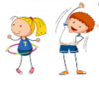
Czas na ruch: Wstań z krzesła i poruszaj się z bohaterami piosenki https://www.youtube.com/watch?v=EKp3EdoHdKI&t=65s

Edukacja matematyczno- przyrodnicza:
- Obejrzyj filmik o litrze https://www.youtube.com/watch?v=1P2r5XnaXtU
- Otwórz Podręcznik matematyczny - str. 67
https://flipbooki.mac.pl/ew/oto-ja-klasa1-podr-mat-2/mobile/index.html#p=69
- Przeanalizuj ustnie zad.1 i 2. Nie musisz wykonywać zadań w zeszycie.
- Otwórz Ćwiczenia matematyczne - str.62 i 84
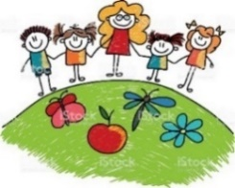
- Przeanalizuj zadania i rozwiąż je.

Pozdrawiam wszystkich serdecznie i życzę miłego weekendu!
p. Margareta Paruszewska

Wychowanie fizyczne

Dzień dobry wszystkim moim Sportowcom i ich Rodzicom! :
Mam nadzieję, że nie zapomnieliście o aktywności fizycznej i mimo panującej pandemii udaje Wam się ćwiczyć. Namówiliście swoich rodziców do ćwiczeń? Jeśli nie to macie teraz okazję! Poniżej wysyłam:

ĆWICZENIA WZMACNIAJĄCE MIĘŚNIE BRZUCHA I NÓG
Trening brzucha

Ćwiczenie 1: unoszenie tułowia w pozycji żabki
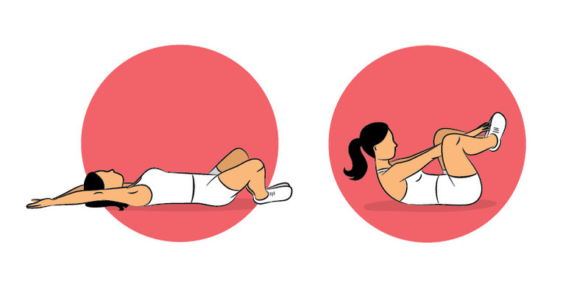
Połóż się na plecach. Złącz podeszwy stóp, kolana opuść na boki. Ramiona ułóż za głową. Dociśnij lędźwiowy odcinek kręgosłupa do podłoża. Jednym ruchem, z wydechem, unieś stopy i sięgnij do nich dłońmi, unosząc głowę i łopatki nad matę. Z wdechem wróć do pozycji wyjściowej. Wykonaj 15–20 powtórzeń.

Ćwiczenie 2: przenoszenie ramion w spięciu brzucha

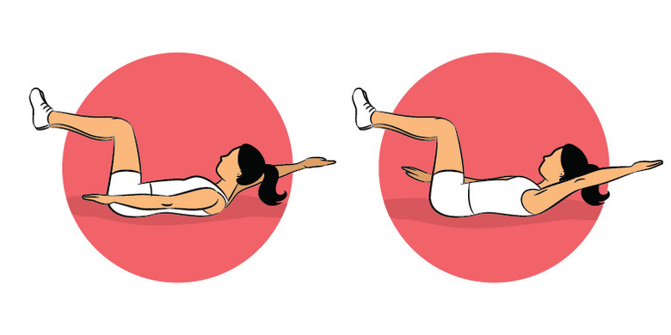
Połóż się na plecach. Kolana ugięte, podudzia równolegle do podłogi. Oderwij głowę od maty, broda nie dotyka mostka. Jedną rękę ustaw za głową, drugą obok tułowia. Z wydechem zmień ustawienie rąk na przeciwne. Wykonaj 20 zmian ustawienia rąk.

Ćwiczenie 3: mocne brzuszki

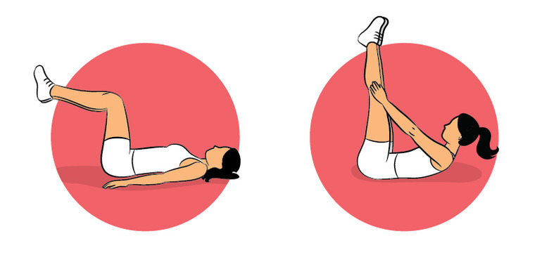
Połóż się na plecach. Kolana ugięte, łydki równolegle do podłogi, ramiona wzdłuż tułowia. Z wydechem wyprostuj kolana i sięgnij do łydek dłońmi, unosząc głowę i łopatki nad matę. Wróć do pozycji wyjściowej. Wykonaj 20 powtórzeń.

Wersja dla początkujących:
Wykonuj po 1 serii każdego ćwiczenia.
Wersja dla średniozaawansowanych i zaawansowanych:
Wykonuj po 2 serie każdego ćwiczenia. Między seriami odpoczywaj 30 sek.
Zaawansowana: wykonuj po 3 serie każdego ćwiczenia. Między seriami odpoczywaj 30 sek.

Trening nóg
Dwa szczególnie efektywne ćwiczenia, które działają na tylne partie nóg. Są one także odpowiednie dla początkujących. Wykonuj je co najmniej trzy do czterech razy w tygodniu.
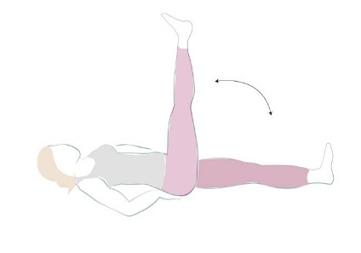
Ćwiczenie 1
Wykonaj 2 serie po 10 powtórzeń. Odpocznij 20 sekund i wykonaj 2 serię - 20 powtórzeń.
Połóż się płasko na plecach z rękami pod pośladkami. Podnieś jedną nogę prosto do góry, druga trzymając płasko na podłodze.

Ćwiczenie 2
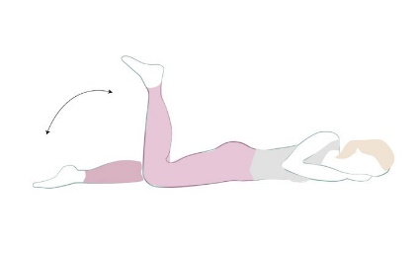
Połóż się płasko na brzuchu. Spróbuj dotknąć piętą do pośladków. Wykonaj 2 serie po 10 razy na każdą nogę.

Deska – planko To ćwiczenie działa cuda w umacnianiu ramion i mięśni brzucha i ramion.
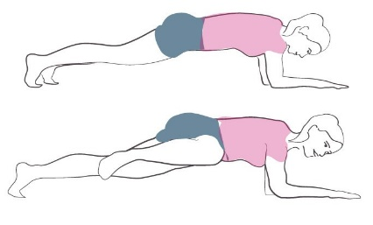
Opis ćwiczenia:
Przejdź do pozycji deski: będąc w klęku podpartym, wysuń do tyłu najpierw jedną, potem drugą nogę (opieraj się na palcach). Twoje ciało powinno tworzyć prostą linię. Osoby początkujące mogą ograniczyć to ćwiczenie do podtrzymania tej pozycji przez 15-30 sekund. Przerwa 1 minuta i jeszcze 2 serie. To wzmocni mięśnie proste brzucha.
Dla zaawansowanych - Żeby uaktywnić mięśnie skośne brzucha, podnieś prawe kolano w kierunku głowy. Wróć do pozycji wyjściowej i powtórz ćwiczenie dla lewej nogi. Wykonaj 10 powtórzeń każdą nogą. Zrób przerwę – powoli usiądź na piętach, rozciągnij mięśnie, po czym wykonaj jeszcze dwie serie.

POWODZENIA
Artur Zalewski
Religia
Witam Was!
Pan Jezus kocha każdego człowieka i wszystkich chce uczynić jedną rodziną Bożą.
Dlatego na cały świat posyła swoich uczniów, aby wszędzie opowiadali o Jego
miłości. W dalekich krajach ludzie poznają Jezusa dzięki misjonarzom.
Głoszą Oni Ewangelię opiekują się biednymi ludźmi, pomagają im zdobyć jedzenie,
ubranie. Misjonarzami są również lekarze, pielęgniarki, nauczyciele.
Pamiętajmy w modlitwie o misjonarzach.
Pozdrawiam M. Wąsowicz

